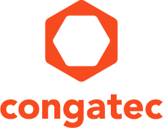

【プレスリリース】
2023年3月22日
報道関係各位

*本プレスリリースは、独congatecが、2023年3月14日（現地時間）、ドイツで発表したプレスリリースの抄訳です。

コンガテック、戦略的ソリューションポートフォリオに TI プロセッサを追加

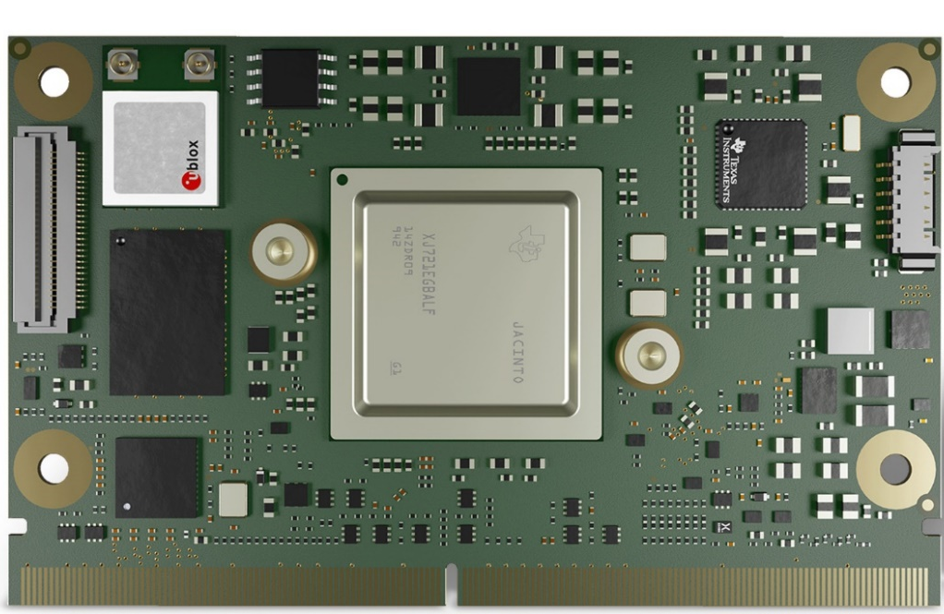
Arm搭載SMARCモジュール向けのハイパフォーマンス エコシステムを構築

組込み、およびエッジ コンピューティング テクノロジーのリーディング ベンダーであるコンガテック（congatec）は、Armプロセッサ搭載製品群に、テキサス・インスツルメンツ（TI）プロセッサを加えて、戦略的ソリューション ポートフォリオを拡張することを発表しました。 最初のソリューション プラットフォームは conga-STDA4 で、インダストリアルグレード Arm® Cortex® ベースのTDA4VMプロセッサを搭載したSMARCコンピュータ・オン・モジュールです。 TIはTDA4VMプロセッサに、システム・オン・チップ アーキテクチャを使って、アクセラレーテッド ビジョンとAIプロセッシング、リアルタイム制御、および機能安全を組み込んでいます。 この Dual Arm Cortex-A72 ベースのモジュールは、無人搬送車や自律移動ロボット、建設機械、農業機械など、近距離移動分析を必要とする産業用モバイル機器向けに設計されています。 さらなる適用分野としては、エッジにおいてパワフルでエネルギー効率に優れた人工知能（AI）プロセッサを必要とする、ビジョンを使った産業向け、あるいはメディカル向けのソリューションです。 標準化されたコンピュータ・オン・モジュールにパワフルなTI TDA4VMプロセッサを搭載することで、この強力なプロセッサ テクノロジーを使った開発プロセスが簡素化され、さまざまな組込み業界の設計者はコア・コンピテンシーに注力できるようになります。 フルカスタムの設計と比較して、初期費用を抑えて、市場投入までの時間を短縮できるため、生産量が少ないソリューションの場合には特に有効です。

「コンガテックのようなコンピュータ・オン・モジュールのメーカーとアプリケーションレディのモジュールで協力することは、TDA4VMのような Arm Cortexベースのプロセッサを使用するエンジニアにとっては大きなメリットです。 特にフルカスタム設計に投資することができない産業用OEM企業は、高い設計の安全性と低いNREコストを実現しながら設計を合理化するのに役立つ、革新的なSMARCコンピュータ・オン・モジュールの恩恵を受けることができます」と、 テキサス・インスツルメンツ社 インダストリアル ビジネス リードのスリク・グラプ（Srik Gurrapu）氏は話します。

「AIとコンピュータ ビジョンを使った自動運転は、第2の主要な成長アクセラレータであるデジタル化に加えて、組込み、およびエッジコンピューティング テクノロジーにとって最も重要な市場の1つです。 TIは、このようなアプリケーション向けに高度に統合されたプロセッサを提供しており、コンガテックの付加価値をつけたコンピュータ・オン・モジュール アプローチが、エッジサーバ グレードで、AIを使った高スループットテクノロジーの新しい市場を開拓すると確信しています。 コンガテックはTIプロセッサを、クレジットカード サイズのSMARCコンピュータ・オン・モジュールのエコシステムにより、さまざまな付加価値をつけて利用可能にします。 これには、迅速なプロトタイプ製作とアプリケーション開発、費用対効果の高いキャリアボード設計、およびOEMの設計から量産に至るまでの、非常に信頼性が高く、対応とパフォーマンスに優れたサポートが含まれます」と、コンガテックのプロダクトマネージメント ディレクターのマルティン・ダンツァー（Martin Danzer）氏は説明します。

コンガテックは、この新しい戦略的ポートフォリオをembedded world 2023（ホール 3 / ブース 241）で初披露し、今後リリースされるTI TDA4VMプロセッサ搭載のSMARCモジュールを紹介します。 最初のサンプルは、2023年中旬に提供を開始する予定で、量産は2024年に予定されています。 TIプロセッサは、コンガテックのArmテクノロジー ロードマップの不可欠な要素となります。 その結果、コンガテックのハイパフォーマンス コンピュータ・オン・モジュールのエコシステムが拡張され、すべての主要なパフォーマンスレベルがカバーされます。 これからリリースされる conga-STDA4 の詳細については、以下のサイトをご覧ください。
https://www.congatec.com/jp/products/smarc/conga-STDA4/

##

コンガテック（congatec）について
コンガテック（congatec）は、組込み、およびエッジコンピューティング製品とサービスにフォーカスした、急速に成長しているテクノロジー企業です。ハイパフォーマンス コンピュータモジュールは、産業オートメーション、医療技術、輸送、テレコミュニケーション、その他の多くの分野の幅広いアプリケーションやデバイスで使用されています。当社は、成長する産業ビジネスにフォーカスする、ドイツのミッドマーケットファンドである株主のDBAG Fund VIIIに支えられており、これらの拡大する市場機会を活用するための資金調達とM&Aの実績があります。また、コンピュータ・オン・モジュールの分野では、世界的なマーケットリーダーであり、新興企業から国際的な優良企業まで優れた顧客基盤を持っています。
詳細については、当社のウェブサイトhttps://www.congatec.com/jp、またはLinkedIn、Twitter、YouTubeをご覧ください。

すべての商標は、それぞれの所有者に帰属します。

■製品に関するお問合せ先
コンガテックジャパン株式会社 担当：奥村
TEL: 03-6435-9250
Email: sales-jp@congatec.com

■本リリースに関する報道関係者様からのお問合せ先
（広報代理）オフィス橋本 担当：橋本
Email: congatec@kitajuji.com

テキストと写真は、以下のサイトから入手することができます。
https://www.congatec.com/jp/congatec/press-releases.html

